Національний технічний університет України

«Київський політехнічний інститут імені Ігоря Сікорського»

Факультет інформатики та обчислювальної техніки

Кафедра обчислювальної техніки

**Комп’ютерна логіка**

**Лабораторна робота №4**

Виконав:

Студент групи ІВ-81

Федорусов Іван

Залікова книжка №ІВ-8128

Перевірив Верба О. А.

Київ

2018 р.

**Тема: МІНІМІЗАЦІЯ ЧАСТКОВО ВИЗНАЧЕНИХ ФУНКЦІЙ**

|  |  |
| --- | --- |
| *Ціль роботи* – | вивчення методів мінімізації частково визначених функцій, аналітичного одержання множини ТДНФ, дослідження параметрів комбінаційних схем. |

**Теоретичні відомості**

В реальних системах можливі випадки, коли не всі набори змінних можуть подаватися на входи комбінаційної схеми, тобто існують заборонені вхідні комбінації змінних.

На заборонених наборах функція вважається невизначеною, що дає додаткові можливості для спрощення комбінаційної схеми. В таблиці істинності значення функції на таких наборах відзначаються символом, відмінним від 0 і 1, наприклад – прочерком. Довизначення функції на заборонених наборах необхідно робити таким чином, щоб забезпечити найбільш ефективну мінімізацію.

При використанні для мінімізації методу діаграм Вейча прочерки розглядають як одиниці в тих випадках, коли це приводить до збільшення розміру прямокутника, що відповідає імпліканті. В протилежному випадку вони розглядаються як нулі.

*Приклад 4.1.* Знайти МДНФ функції, заданої діаграмою Вейча (рис. 4.1). Після відшукання простих імплікант, записуємо МДНФ

.

|  |  |  |  |  |  |  |  |
| --- | --- | --- | --- | --- | --- | --- | --- |
|  |  | *х*3 | |  |  |  |  |
|  |  |  |  |  |  |  |  |
| *х*4 |  | – | – | 0 | 1 |  |  |
|  |  | – | – | – | – |  | *х*2 |
|  |  | 1 | 1 | 1 | 1 |  |  |
|  |  | 0 | 1 | 1 | 0 |  |  |
|  |  |  |  |  |  |  |  |
|  |  |  | *х*4 | |  |  |  |
|  |  | *Рис. 4.1. Діаграма Вейча* | | | |  |  |

При використанні аналітичних методів мінімізації функцій у її ДДНФ вводять всі конституенти заборонених наборів, але в таблицю покриття дані контитуенти не включаються.

|  |  |  |  |
| --- | --- | --- | --- |
| *Табл. 4.1*  *Таблиця*  *істинності* | | | |
| *х*3 | *х*2 | *х*1 | *y* |
| 0 | 0 | 0 | 1 |
| 0 | 0 | 1 | 1 |
| 0 | 1 | 0 | 0 |
| 0 | 1 | 1 | – |
| 1 | 0 | 0 | – |
| 1 | 0 | 1 | – |
| 1 | 1 | 0 | 1 |
| 1 | 1 | 1 | – |

*Приклад 4.2.* Одержати МДНФ частково визначеної функції, заданої табл. 4.1 методом Квайна.

Записуємо ДДНФ:

.

Після доповнення конституентами одиниці, що відповідають забороненим наборам, функція приймає вигляд

.

В результаті склеювання і поглинання одержуємо скорочену ДНФ функції, що довизначена, можливо, не оптимально.

.

Для зручності мінімізації конституенти та імпліканти записуємо стовпцями. (рис. 4.2).

|  |  |  |  |  |  |  |
| --- | --- | --- | --- | --- | --- | --- |
|  |  | ; |  | ; |  | . |

*Рис. 4.2. Склеювання і поглинання термів*

Будуємо таблицю покриття, в яку включаємо тільки три конституенти одиниці (табл. 4.2).

*Табл. 4.2*

|  |  |  |  |
| --- | --- | --- | --- |
| *Таблиця покриття* | | | |
|  | Конституенти | | |
| Імпліканти |  |  |  |
|  | ∨ | ∨ |  |
| *х*1 |  | ∨ |  |
| *х*3 |  |  | ∨ |

Знаходимо ТДНФ функції, що одночасно є її МДНФ:

.

При мінімізації системи частково визначених функцій в її ДДНФ також вводяться конституенти, що відповідають забороненим наборам. На етапі вибору мінімального покриття ці конституенти не включаються в таблицю покриттів.

*Приклад 4.3.* Виконати мінімізацію методом Квайна-Мак-Класки, системи функцій, заданої табл. 4.3.

|  |  |  |  |  |  |
| --- | --- | --- | --- | --- | --- |
| *Табл. 4.3*  *Таблиця істинності* | | | | | |
| *x*3 | *x*2 | *x*­1 | *y*1 | *y*2 | *y*3 |
| 0  0  0  0  1  1  1  1 | 0  0  1  1  0  0  1  1 | 0  1  0  1  0  1  0  1 | -  1  0  1  1  0  0  - | 1  1  0  1  -  -  0  1 | -  0  0  1  1  1  0  1 |

Виписуємо 0-куби, що відповідають забороненим наборам і наборам, на яких функції приймають одиничне значення. При цьому відзначаємо приналежність кубів до заданих функцій. Виконуємо склеювання і поглинання (рис. 4.3).

Складаємо таблицю покриття (табл. 4.4), на підставі якої знаходимо форми функцій вихідної системи, що забезпечують їхню спільну реалізацію.

|  |
| --- |
|  |
| *Рис. 4.3. Склеювання і поглинання термів* |
|  |

Для визначення покриття (для однієї функції чи системи функцій) як можливий варіант можна використовувати метод Петрика, що складається з виконання наступних етапів:

– визначення умов покриття імплікантами кожної конституенти одиниці окремо, використовуючи функцію АБО;

– складання умови одночасного покриття всіх конституент одиниці з використанням функції І;

– розкриття дужок в отриманому логічному вираженні за правилами булевої алгебри.

Кон'юнктивні терми, отримані в результаті виконання зазначених етапів, відповідають множинам імплікант, кожне з яких визначає можливе покриття. З отриманих варіантів покриття вибирають один відповідно до цільової функції проектування (мінімальні апаратурні витрати, максимальна швидкодія і т.ін.).

Позначимо для зручності виконання логічних перетворень імпліканти в табл. 4.4 буквами від *a* до *h*.

Умова покриття 001 має вигляд , для 011 одержимо  і т.ін. Покриття всіх конституент визначається узагальненою умовою



Після поглинання диз'юнктивних термов одержуємо , а після розкриття дужок знаходимо .

Отримані терми визначають чотири множини імплікант, що покривають функції. Якщо вибрати множину , то можна одержати функції:

; ; .

При перехідних процесах на виходах комбінаційних схем можуть формуватися помилкові (не передбачені таблицею істинності) короткочасні сигнали. Якщо такі сигнали неприпустимі (можуть привести до неправильного спрацьовування інших схем) то для їх усунення використовуються апаратні “фільтри”, варіанти яких представлені на рис.4.4.

|  |
| --- |
|  |
| *Рис. 4.4. Схеми для усунення короткочасних сигналів: а – нулевого рівня;*  *б – одиничного рівня* |

|  |  |  |  |  |  |  |
| --- | --- | --- | --- | --- | --- | --- |
| *Табл. 4.5*  *Таблиця істинності* | | | | | | |
| *x*4 | *x*3 | *x*2 | *x*1 | *f*1 | *f*2 | *f*3 |
| 0 | 0 | 0 | 0 | 1 | 1 | 1 |
| 0 | 0 | 0 | 1 | 1 | 1 | 0 |
| 0 | 0 | 1 | 0 | 1 | 1 | 1 |
| 0 | 0 | 1 | 1 | 0 | 0 | 0 |
| 0 | 1 | 0 | 0 | - | 0 | 1 |
| 0 | 1 | 0 | 1 | 0 | 0 | 0 |
| 0 | 1 | 1 | 0 | 1 | - | - |
| 0 | 1 | 1 | 1 | - | - | 1 |
| 1 | 0 | 0 | 0 | 1 | *h*4 | *h*7 |
| 1 | 0 | 0 | 1 | 0 | 0 | *h*8 |
| 1 | 0 | 1 | 0 | 0 | 0 | *h*9 |
| 1 | 0 | 1 | 1 | *h*1 | 0 | 0 |
| 1 | 1 | 0 | 0 | 1 | - | 1 |
| 1 | 1 | 0 | 1 | *h*2 | *h*5 | 0 |
| 1 | 1 | 1 | 0 | *h*3 | *h*6 | 0 |
| 1 | 1 | 1 | 1 | 1 | 1 | 1 |

**Підготовка до роботи**

1. Визначити свій варіант системи перемикальних функцій (табл. 4.5).

Для цього необхідно одержати дев'ять молодших розрядів номера залікової книжки студента, представленого в двійковій системі числення

(*h*9 *h*8 *h*7 ... *h*1), а потім підставити *hi* в табл. 4.5.

2. Виконати окремо мінімізацію кожної функції методом Вейча.

3. Виконати спільну мінімізацію функцій методом Квайна.

4. Виконати спільну мінімізацію заперечення функцій методом Квайна-Мак-Класки.

5. Одержати представлення функцій у формі   
І-НЕ/І-НЕ і формі І-НЕ/І. Число входів елементів не повинне перевищувати чотирьох.

6. Представити комбінаційні схеми, що відповідають отриманим операторним формам. Оцінити можливість формування короткочасних помилкових сигналів в отриманих схемах. Показати способи усунення ризику збою в комбінаційних схемах.

**Виконання роботи**

|  |  |  |  |  |  |  |
| --- | --- | --- | --- | --- | --- | --- |
| *Табл. 4.5*  *Таблиця істинності* | | | | | | |
| *x*4 | *x*3 | *x*2 | *x*1 | *f*1 | *f*2 | *f*3 |
| 0 | 0 | 0 | 0 | 1 | 1 | 1 |
| 0 | 0 | 0 | 1 | 1 | 1 | 0 |
| 0 | 0 | 1 | 0 | 1 | 1 | 1 |
| 0 | 0 | 1 | 1 | 0 | 0 | 0 |
| 0 | 1 | 0 | 0 | - | 0 | 1 |
| 0 | 1 | 0 | 1 | 0 | 0 | 0 |
| 0 | 1 | 1 | 0 | 1 | - | - |
| 0 | 1 | 1 | 1 | - | - | 1 |
| 1 | 0 | 0 | 0 | 1 | *1* | *1* |
| 1 | 0 | 0 | 1 | 0 | 0 | *1* |
| 1 | 0 | 1 | 0 | 0 | 0 | *0* |
| 1 | 0 | 1 | 1 | *0* | 0 | 0 |
| 1 | 1 | 0 | 0 | 1 | - | 1 |
| 1 | 1 | 0 | 1 | *0* | *0* | 0 |
| 1 | 1 | 1 | 0 | *1* | *1* | 0 |
| 1 | 1 | 1 | 1 | 1 | 1 | 1 |

Вхідні дані: 8428

Варіант 3: 10000**011101100**

**Мінімізація функцій методом Вейча**

Будуємо діаграму Вейча для *f1* :

|  |  |  |  |
| --- | --- | --- | --- |
| 1 | 0 | 0 | 1 |
| 1 | 1 | 0 | 0 |
| 1 | - | 0 | 1 |
| - | 0 | 1 | 1 |

Знаходимо МДНФ:



За правилом де Моргана:

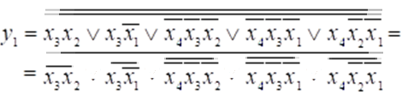

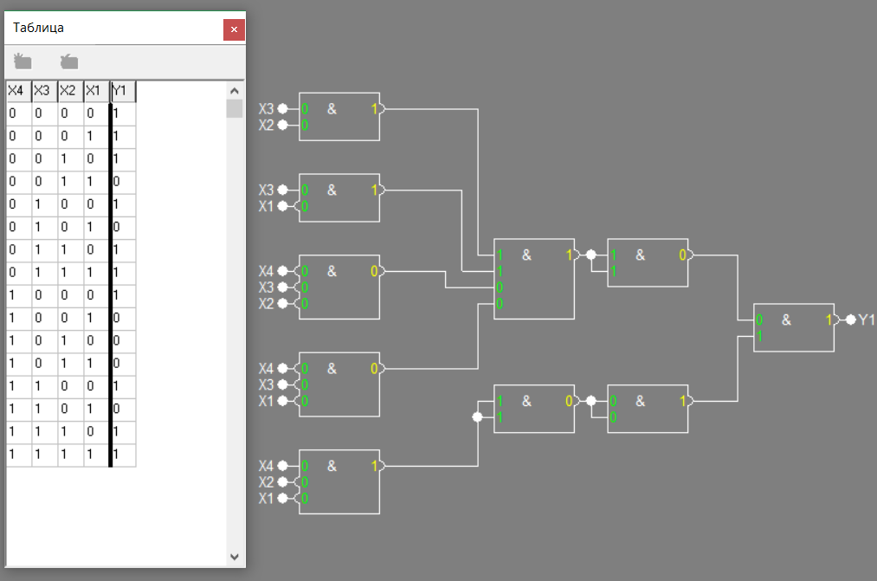

Операторна форма:

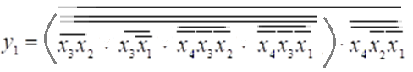

Будуємо діаграму Вейча для *f2* :

|  |  |  |  |
| --- | --- | --- | --- |
| - | 0 | 0 | 1 |
| 1 | 1 | 0 | 0 |
| - | - | 0 | 1 |
| 0 | 0 | 1 | 1 |

Знаходимо МДНФ:



За правилом де Моргана:

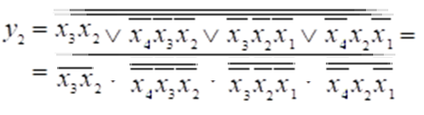

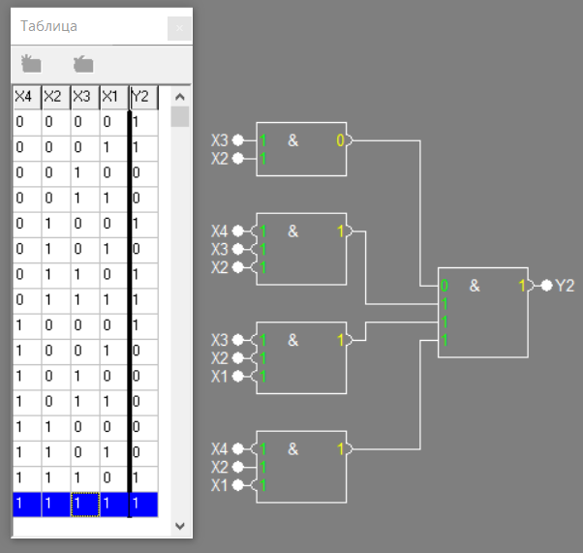

Операторна форма:



Будуємо діаграму Вейча для *f3* :

|  |  |  |  |
| --- | --- | --- | --- |
| 1 | 0 | 1 | 1 |
| 0 | 1 | 0 | 0 |
| - | 1 | 0 | 1 |
| 1 | 0 | 0 | 1 |

Знаходимо МДНФ:



За правилом де Моргана:

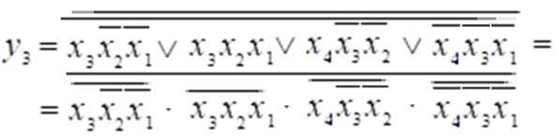

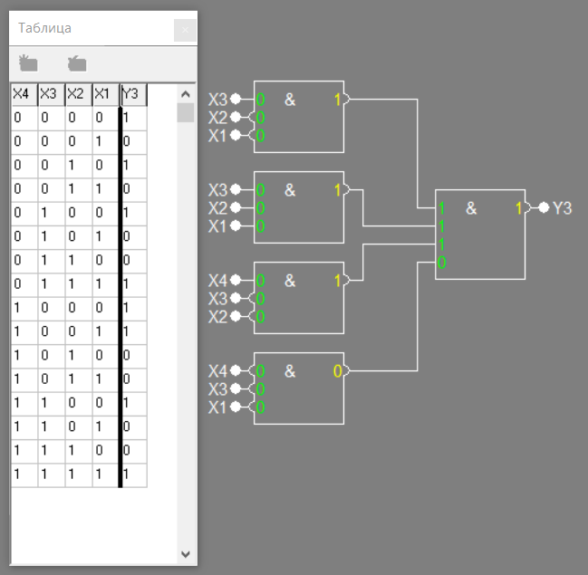

Операторна форма:

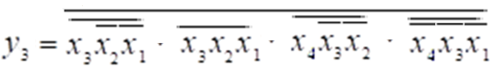

**Спільна мінімізація функцій методом Квайна**

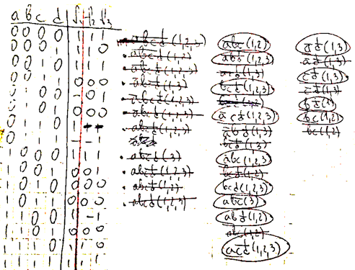

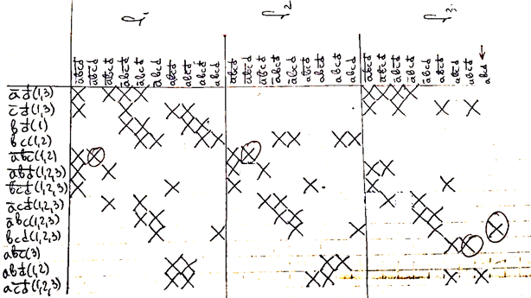

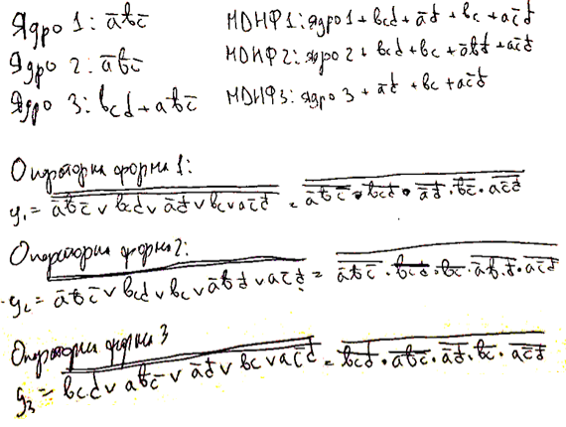

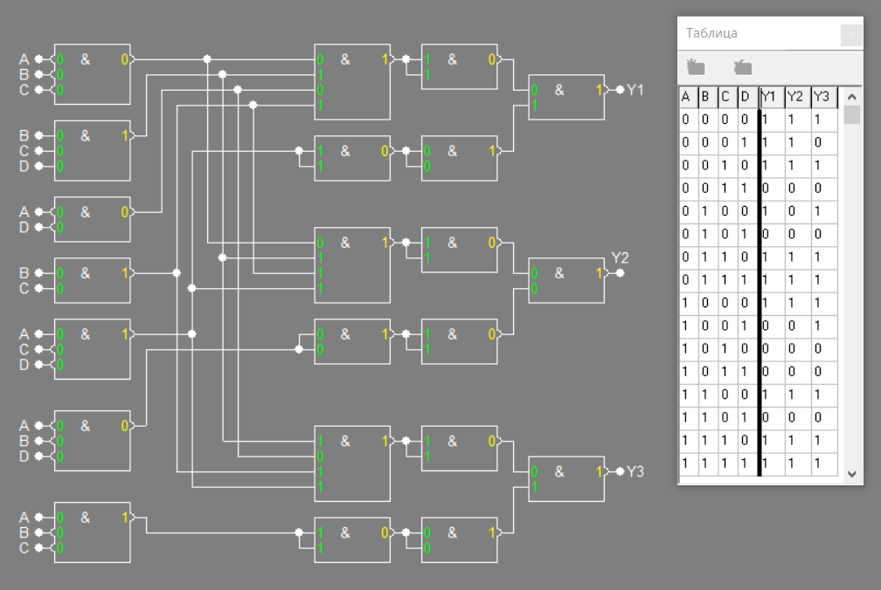

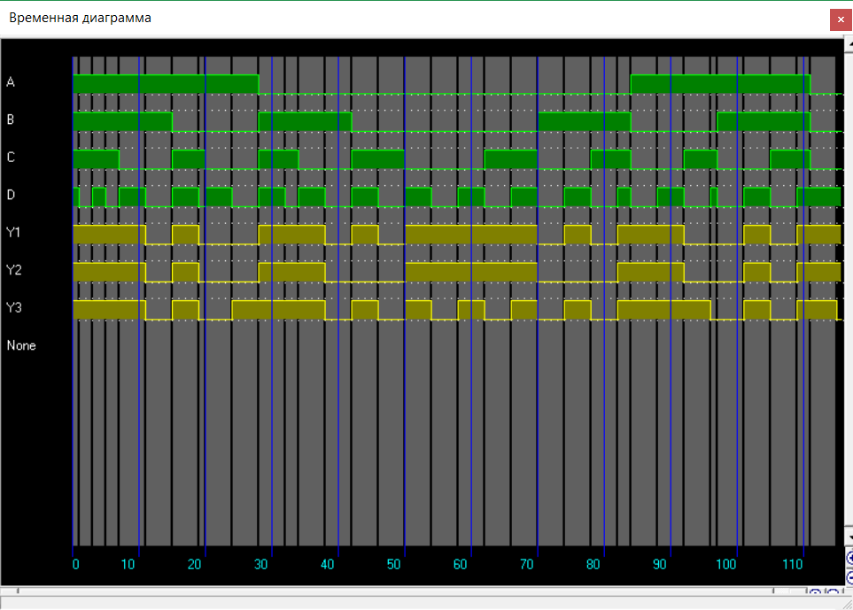

**Спільна мінімізація заперечень методом Квайна-Мак-Класки.**

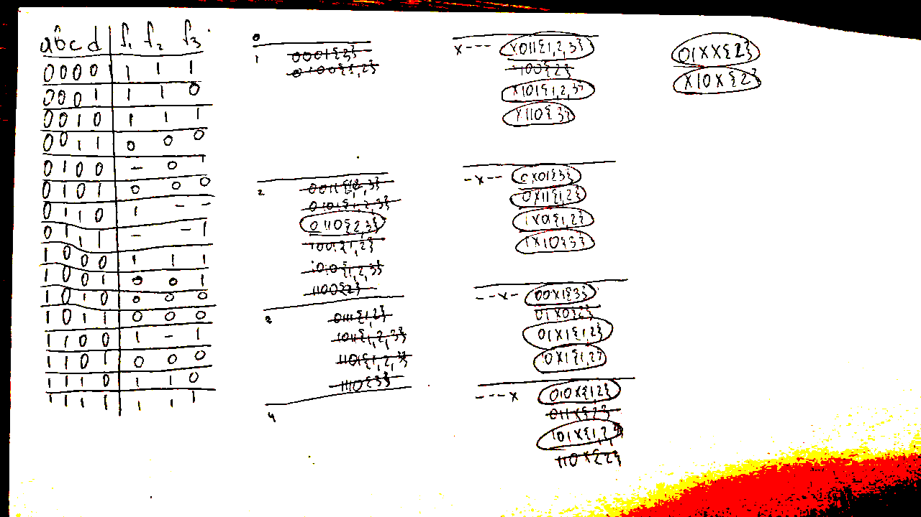

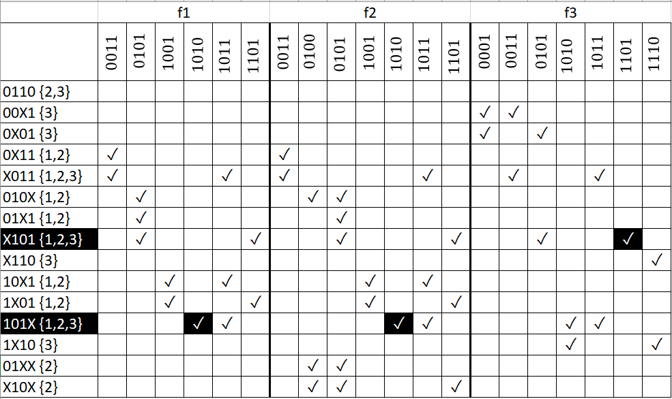

МДНФ1:



Операторна форма:

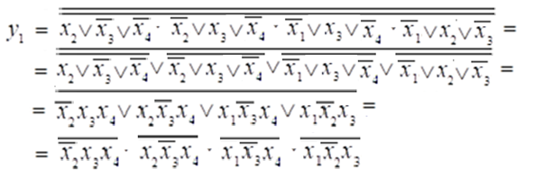

МДНФ2:



Операторна форма:

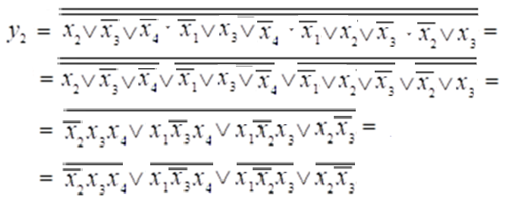

МДНФ3:



Операторна форма:

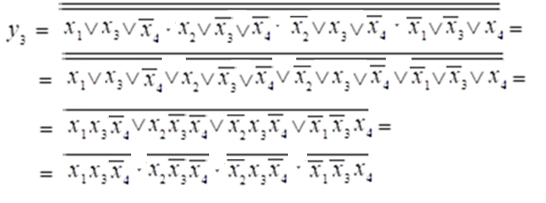

**І-НЕ\І**

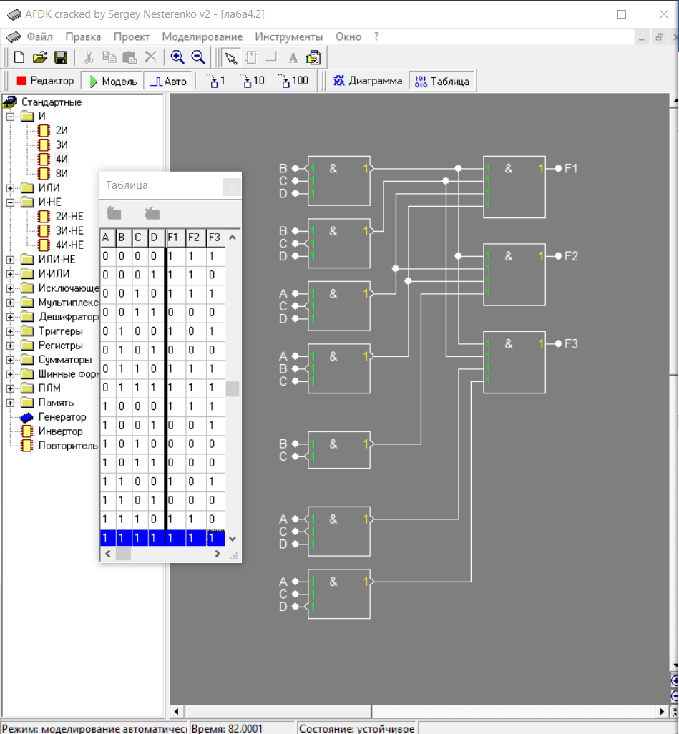

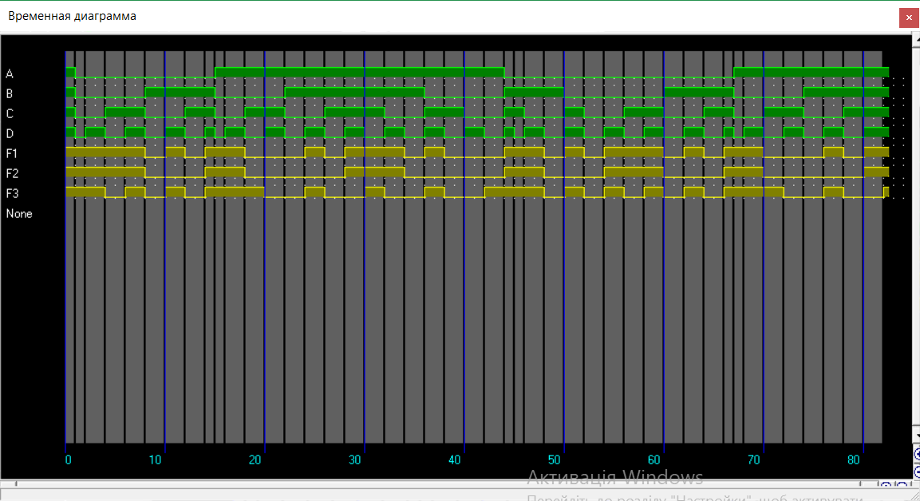

**Загальний висновок:** В ході виконання лабораторної роботи повторив основні методи мінімізації функцій, мінімізації невизначених функцій, та мінімізації систем функцій. Основна складність у ході виконання даної роботи полягала у тому, що треба було використовувати максимум уваги аби не зробити помилку в записах численних виразів. Мінімізація систем дозволяє спростити побудову комбінаційних схем за рахунок того, що майже в кожній системі є хоча б одна спільна імпліканта, що значно зменшує ціну схеми.